PRODUCT GUIDE
华小安审计标注系统
产品说明书
页面作用 · 使用步骤 · 交互逻辑 · 数据承接
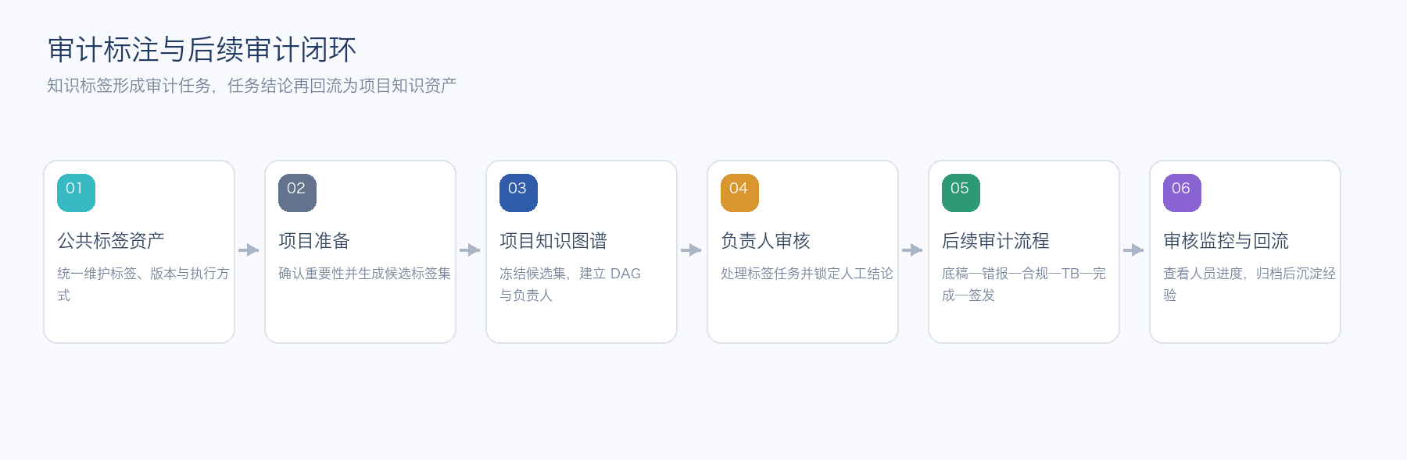
产品闭环：从标签资产到报告签发与知识回流
版本 V1.0 | 2026-08-12 | 适用范围：审计项目负责人、执行人员、复核人员、产品与研发团队

00

如何阅读本说明书
本说明书以页面为最小单元，解释页面为什么存在、怎么使用以及完成后流向哪里。

产品边界
审计标注系统负责把公共审计标签转为项目知识图谱和可执行任务；后续审计流程负责承接已确认结论，形成底稿、错报与合规汇总、TB 调整、完成程序和最终签发归档。两者数据连续，但功能独立。

角色分工
- 项目负责人：确认重要性、候选标签、负责人分配和最终移交，并负责后续审计复核。
- 标签负责人／编制人：处理分配给自己的标签任务或底稿事项，补充证据并提交结论。
- 复核人：当前项目中统一为符金雨；在后续审计中复核编制结果与流程完成状态。
- 方法维护人员：维护公共标签资产、版本、执行方式和适用范围。

页面总览
产品层 | 核心页面 | 解决的问题
标签资产层 | 公共标签资产、项目准备、候选标签集 | 让标准方法可复用，并把全所标签收敛为项目范围。
项目执行层 | 项目知识图谱、负责人审核工作台 | 建立节点关系、落实责任人、处理异常与人工结论。
后续审计层 | 底稿、错报、合规、TB、完成程序、报告签发归档 | 把图谱结论转为正式底稿、报表调整和审计报告。
管理监控层 | 标签审核系统、后续审计流程监控 | 按项目、负责人和步骤查看进度，不替代具体执行页面。
核心数据规则 知识图谱负责人自动成为对应底稿的编制人；复核人统一为当前项目负责人；审核工作台锁定的标签结论是后续审计流程的数据起点。

01

公共标签资产
全所统一维护的审计方法与标签库。
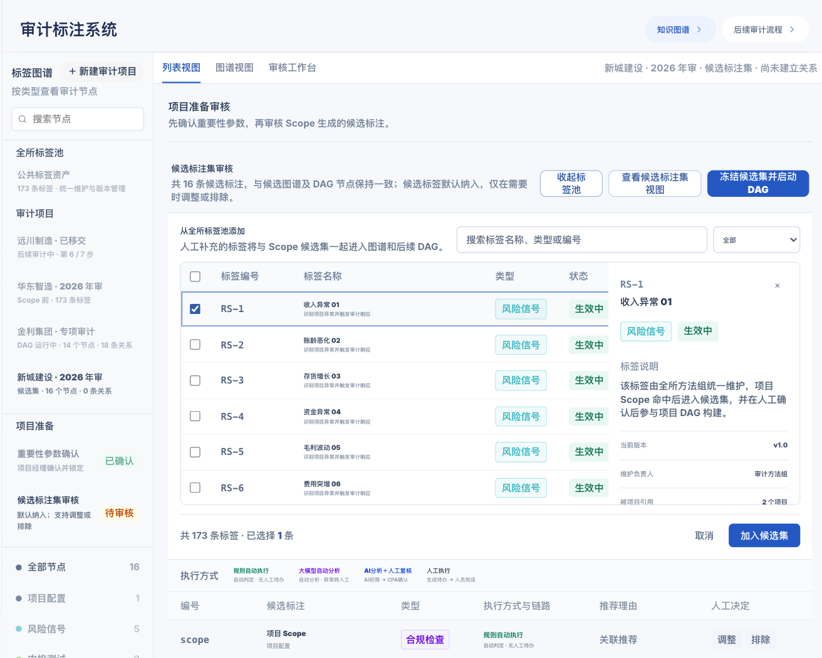
图 01 公共标签资产

页面作用
集中管理风险信号、内控测试、审计程序、合规检查等标签，保留版本、维护负责人、执行方式和被项目引用情况。公共标签资产不是具体项目任务，只有进入项目候选集后才建立上下游关系。
进入路径 知识图谱 → 左侧“公共标签资产” → 选择列表视图或图谱视图。

使用步骤
- 通过搜索或类型筛选定位标签。
- 在列表中勾选标签，或点击标签查看详情。
- 核对标签说明、版本、执行方式和适用范围。
- 将适用标签加入当前项目候选集。

交互逻辑
- 列表与图谱使用同一套标签数据和详情样式。
- 一个审计项目建立并且确认重要性参数后，勾选用于批量加入候选集；点击行或节点用于查看信息。
- 标签在未进入具体项目时不显示项目负责人或 DAG 上下游关系。
输出与流转 选中的公共标签进入项目候选标签集，等待项目负责人结合 Scope 进行保留、调整或排除。

02

项目准备与重要性确认
创建项目、补齐资料并锁定三项重要性指标。
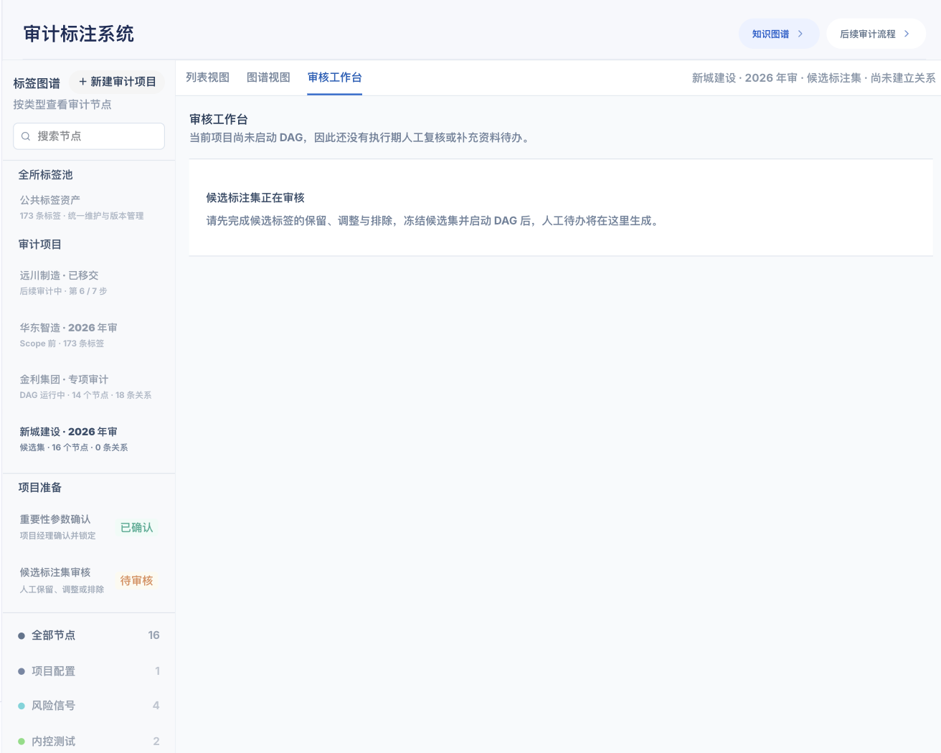
图 02 项目准备与重要性确认

页面作用
定义审计项目边界，为候选标签生成和后续错报判断提供统一参数。重要性确认是启动候选标签审核和 DAG 的前置条件。
进入路径 知识图谱 → 新建审计项目 → 填写项目基本信息与上传资料 → 重要性参数确认。

使用步骤
- 填写项目名称、客户、期间等基础信息。
- 上传财务数据和客户资料。
- 确认整体重要性、实际执行重要性和明显微小错报临界值。
- 提交后由 Scope 规则生成候选标签集。

交互逻辑
- 未确认重要性时，候选审核和 DAG 启动保持锁定。
- 三项指标被后续错报汇总直接引用，界面展示具体金额而不是解释性文本。
- 参数调整会记录在项目版本中，并影响风险判断阈值。
输出与流转 形成已锁定的项目 Scope 与重要性参数，系统据此生成候选标签集。

03

候选标签集审核
把 Scope 生成的候选标签收敛为项目实际需要的标签。
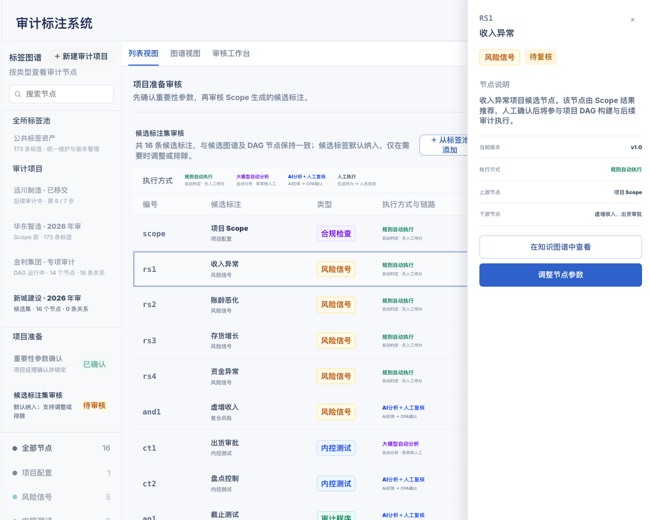
图 03 候选标签集审核

页面作用
由项目负责人逐项确认候选标签是否进入项目，并可补充全所标签池中的其他标签。候选标签默认纳入，只有在业务判断需要时才调整或排除。
进入路径 选择处于“候选集”阶段的审计项目 → 列表视图。

使用步骤
- 按编号、名称、类型或状态筛选候选标签。
- 勾选需要批量处理的标签，或点击标签打开详情。
- 在详情中查看推荐理由、风险等级、阈值与复核要求。
- 选择保留、调整或排除；完成后冻结候选集并启动 DAG。

交互逻辑
- 勾选与点击互不冲突：勾选用于批量操作，点击用于查看。
- 调整在当前详情中完成，不跳转到额外页面。
- 冻结后建立项目节点与关系，候选集状态不可静默变化。
输出与流转 形成冻结的项目标签集合，并进入项目知识图谱与负责人分配阶段。

05

项目知识图谱
展示项目节点、层级关系、触发链路与负责人。
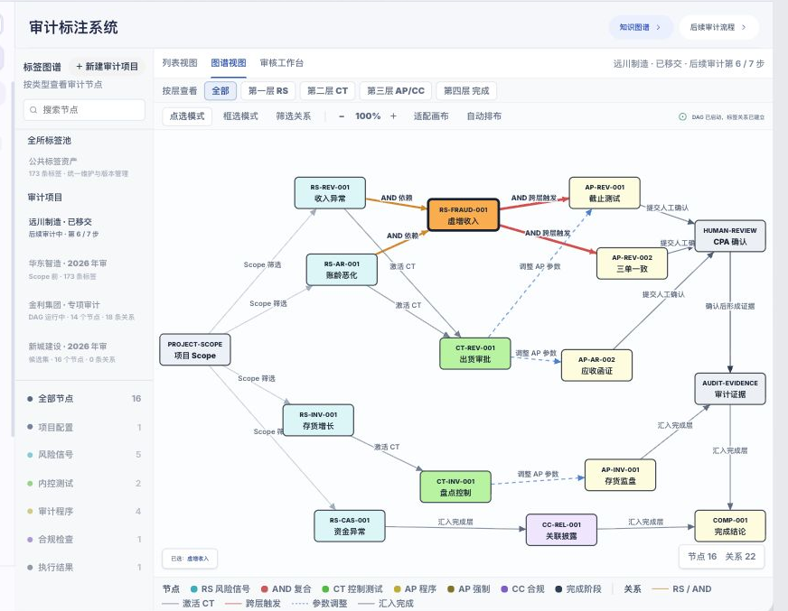
图 04 项目知识图谱

页面作用
把项目 Scope、风险信号、复合风险、内控测试、审计程序、合规检查和完成节点连接成可追溯 DAG，让用户理解某项程序为什么被触发以及结论将流向哪里。
进入路径 知识图谱 → 选择已启动 DAG 的审计项目 → 图谱视图。

使用步骤
- 按节点类型或层级筛选图谱。
- 使用缩放、适配画布和自动排布调整视图。
- 点击节点查看负责人、状态、说明和上下游关系。
- 在列表视图确认负责人分配后进入审核工作台。

交互逻辑
- 图谱与列表共享节点、负责人和节点详情。
- 关系线区分触发、跨层触发、参数调整和汇入完成。
- 点击关系相关节点时，相关链路高亮；节点详情以固定侧栏呈现。
输出与流转 形成项目 DAG、节点负责人和可追溯关系，生成负责人审核工作台任务。

05

负责人审核工作台
各负责人处理知识图谱分配给自己的标签任务。
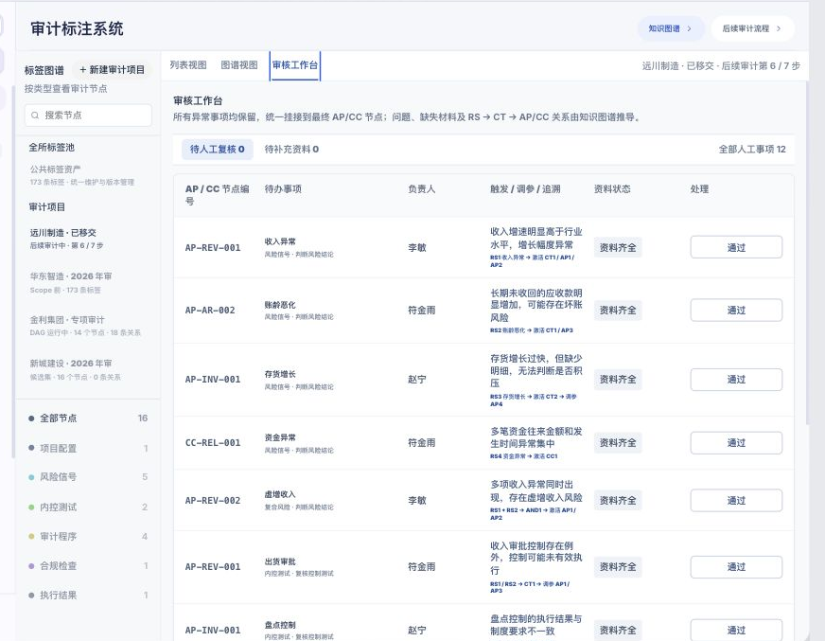
图 05 负责人审核工作台

页面作用
这是执行页面，不是监控页面。负责人在此确认风险、控制测试、审计程序与合规节点的人工结论，处理缺失资料，并在全部任务闭环后移交后续审计。
进入路径 项目知识图谱 → “审核工作台”。

使用步骤
- 按待【人工复核】或【待补充资料】查看任务。
- 打开触发／调参／追溯说明，核对任务来源。
- 资料齐全时确认结论；资料不足时发起补充。
- 全部任务完成后由项目负责人点击“进入后续审计”。

交互逻辑
补充资料提交后，系统将自动重新运行相关检查：
- 如发现新的异常，任务将进入“待人工复核”；
- 如问题已解决，对应的“等待补充资料”任务将自动消失；
- 每完成一次有效补充，待补充任务数量将相应减少。
输出与流转 锁定标签人工结论和版本，将节点、负责人、证据与关系一并移交后续审计流程。

06

后续审计流程入口与导航
承接已锁定标签结论，按六步流程完成正式审计收口。
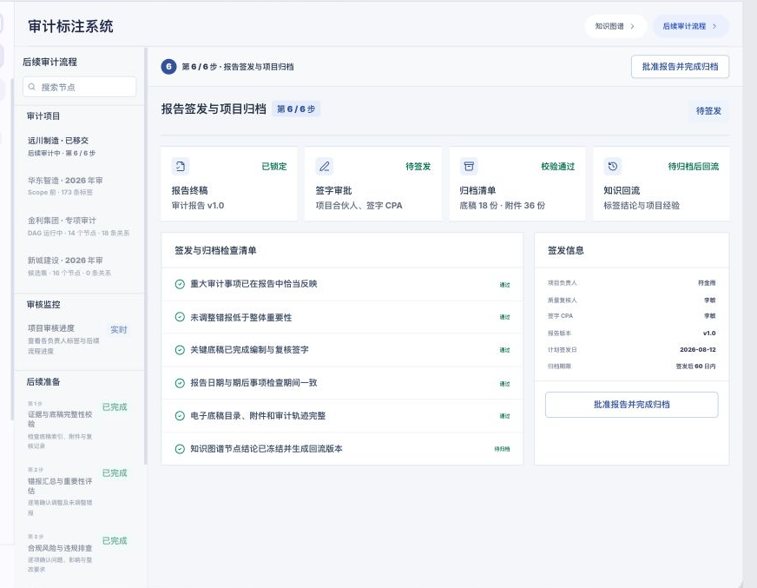
图 06 后续审计流程入口与导航

页面作用
后续审计流程是独立模块。左侧按项目显示移交状态，并以六个步骤串联底稿、错报、合规、TB、完成程序和报告签发归档。未移交项目不会出现可用的后续数据。
进入路径 顶部“后续审计流程”，或审核工作台完成后点击“进入后续审计”。

使用步骤
- 在左侧选择已移交项目。
- 先进入审核监控确认整体人员与步骤状态。
- 按第 1—6 步顺序处理各页面。
- 完成当前步骤后使用顶部动作推进下一步。

交互逻辑
- 步骤按顺序解锁；未达到阶段的页面显示无数据或未解锁。
- 切换项目时读取该项目自己的流程进度。
- 侧边栏状态与页面顶部步骤编号保持一致。
输出与流转 建立后续审计的顺序控制和项目级进度状态。

07
证据与底稿完整性校验
第 1 步：把图谱任务落到正式审计底稿。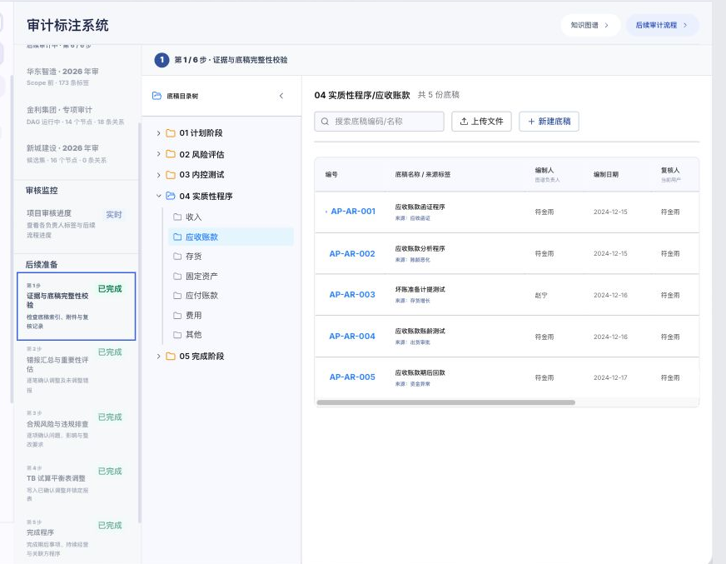
图 07 证据与底稿完整性校验

页面作用
按计划、风险评估、内控测试、实质性程序和完成阶段组织底稿，校验底稿索引、附件、编制与复核记录。底稿编制人继承对应知识图谱标签负责人。
进入路径 后续审计流程 → 第 1 步“证据与底稿完整性校验”。

使用步骤
- 展开底稿目录并选择阶段、循环或科目。
- 查看底稿列表中的来源标签、编制人、日期和复核人。
- 点击底稿进入详情，核对执行结果、附件、复核记录与疑点。
- 补充或更新底稿后确认完整性。

交互逻辑
- 目录可折叠，所有阶段文件夹均可展开。
- 编制人取自来源标签负责人；复核人统一为符金雨。
- 底稿详情保留来源标签 ID，便于从错报或合规事项反查。
输出与流转 生成完整、可复核、可追溯的底稿集，为错报、合规和报告结论提供证据。

08

错报汇总与重要性评估
第 2 步：集中处理调整及未调整错报。
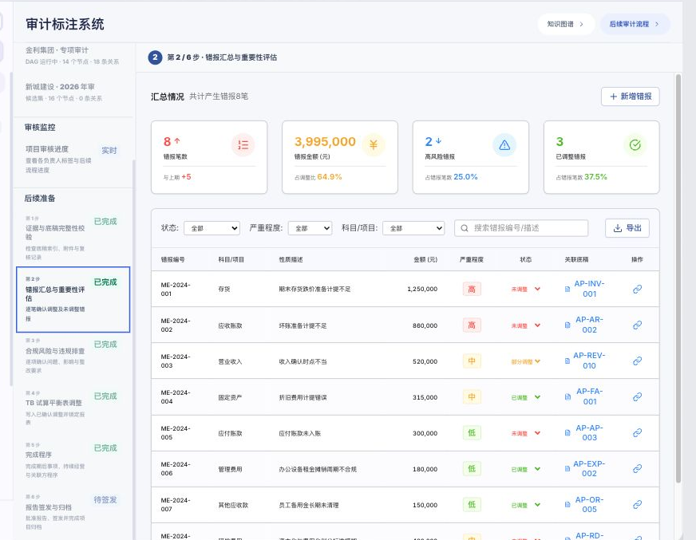
图 08 错报汇总与重要性评估

页面作用
汇总审计过程中识别的错报，按金额、严重程度、状态和关联底稿判断是否需要调整，并与已确认的重要性指标比较。
进入路径 后续审计流程 → 第 2 步“错报汇总与重要性评估”。

使用步骤
- 查看错报笔数、总金额、高风险数量和已调整数量。
- 按状态、严重程度、科目或项目筛选。
- 逐笔确认金额、描述、状态与关联底稿。
- 必要时点击底稿编号回到证据页面，完成后确认错报汇总。

交互逻辑
- 状态支持未调整、部分调整、已调整。
- 关联底稿为可点击链接，保证结论可追溯。
- 页面使用前置重要性参数进行累计错报判断。
输出与流转 形成经复核的错报汇总及调整结论，供 TB 调整、完成程序和报告披露使用。

09

合规风险与违规排查
第 3 步：确认合规问题、影响与整改状态。
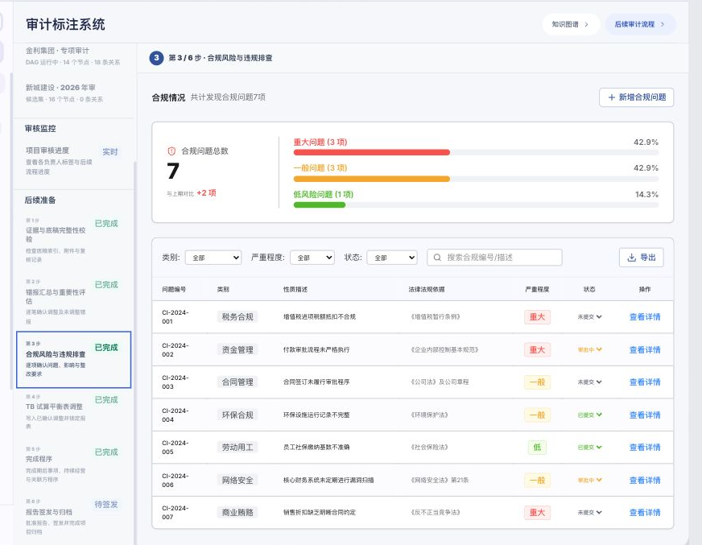
图 09 合规风险与违规排查

页面作用
集中呈现税务、资金、合同、环保、劳动用工、网络安全和商业贿赂等合规问题，并记录法律依据、严重程度和处理状态。
进入路径 后续审计流程 → 第 3 步“合规风险与违规排查”。

使用步骤
- 查看重大、一般和低风险问题分布。
- 按类别、严重程度和状态筛选。
- 打开问题详情，核对描述、法律依据、涉及节点和当前状态。
- 更新提交或审批状态并完成合规审核。

交互逻辑
- 严重程度与状态使用独立语义色。
- 问题详情在当前页面展开，不离开清单上下文。
- 新增问题保留人工录入入口，与图谱自动识别问题并存。
输出与流转 形成合规问题清单、处理结论和报告披露输入。

10

TB 调整后试算平衡表
第 4 步：写入已确认调整并验证借贷平衡。
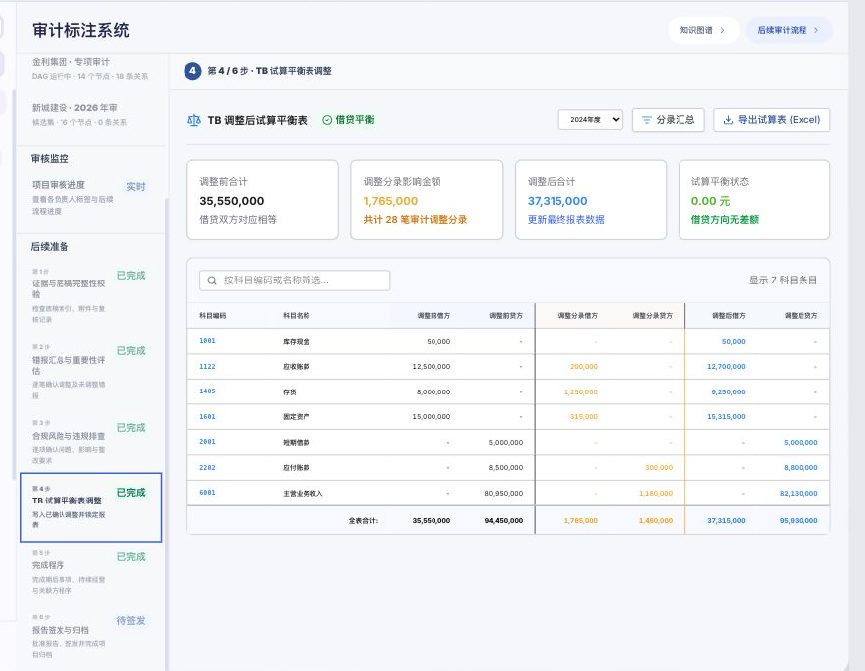
图 10 TB 调整后试算平衡表

页面作用
按科目展示调整前、调整分录和调整后金额，确认已审核错报正确写入财务报表，并确保调整后借贷平衡。
进入路径 后续审计流程 → 第 4 步“TB 试算平衡表调整”。

使用步骤
- 选择审计年度。
- 按科目编码或名称筛选。
- 查看分录汇总并核对每笔调整影响。
- 确认借贷平衡后导出试算表或锁定报表。

交互逻辑
- 顶部只保留标题、平衡状态、年度和必要动作，减少解释信息。
- 调整前、调整分录和调整后列使用一致的数值格式。
- 借贷不平衡时不应允许进入完成程序。
输出与流转 形成锁定的调整后 TB，供财务报表最终核对和完成程序使用。

11

完成程序
第 5 步：执行报告出具前的最终审计程序。
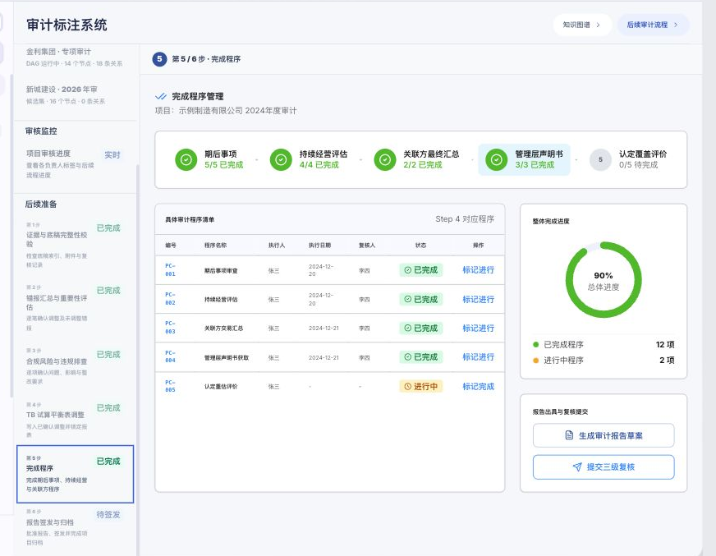
图 11 完成程序

页面作用
完成期后事项、持续经营、关联方、管理层声明和认定覆盖等程序，汇总完成率并生成审计报告草案。
进入路径 后续审计流程 → 第 5 步“完成程序”。

使用步骤
- 按完成程序分类查看完成数。
- 核对每项程序的执行人、日期、复核人和状态。
- 对进行中程序补充执行结果并标记完成。
- 全部程序完成后生成审计报告草案并提交复核。

交互逻辑
- 顶部阶段条显示各类程序完成情况。
- 右侧圆环汇总整体完成率。
- 程序状态为已完成、进行中或未开始；未完成程序阻止报告签发。
输出与流转 形成经复核的完成阶段结论和报告草案，进入报告签发与归档。

12

报告签发与项目归档
第 6 步：批准报告、完成归档并触发知识回流。
图 12 报告签发与项目归档

页面作用
统一检查报告终稿、签字审批、底稿归档清单和知识图谱回流条件，完成项目法律与质量闭环。
进入路径 后续审计流程 → 第 6 步“报告签发与归档”。

使用步骤
- 确认报告终稿版本已锁定。
- 核对重大事项、未调整错报、关键底稿和报告日期。
- 核对项目负责人、质量复核人、签字 CPA 和计划签发日。
- 批准报告并完成归档。

交互逻辑
- 检查清单未全部通过时，签发动作保持待处理。
- 归档后冻结项目版本并保留审计轨迹。
- 知识回流在归档完成后触发，将标签结论和项目经验写回资产层。
输出与流转 形成已签发审计报告、完整项目档案和可复用的知识回流版本。

13

审核监控—标签审核系统
独立监控模块：查看各负责人在审核工作台的标签处理进度。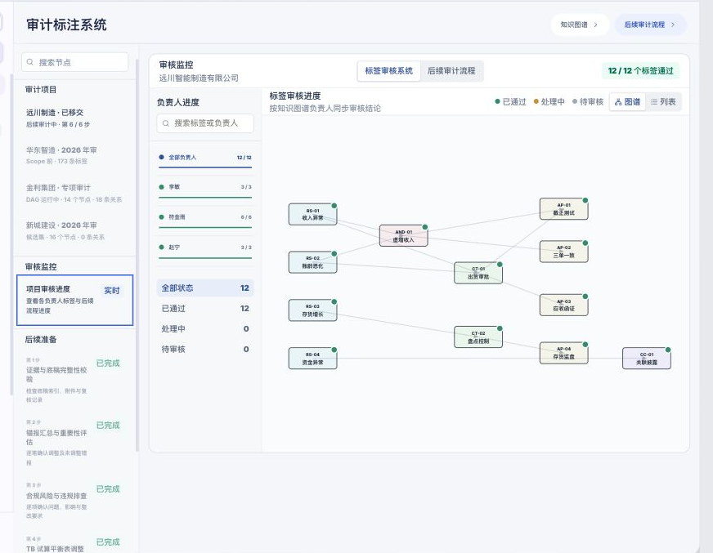
图 13 审核监控—标签审核系统

页面作用
面向项目负责人提供只读进度视图，按负责人和标签状态查看哪些标签已通过、处理中或待审核。该模块不替代负责人审核工作台，也不展示节点详情。
进入路径 后续审计流程 → 审核监控 → 项目审核进度 → “标签审核系统”。

使用步骤
- 选择审计项目。
- 按负责人或状态筛选。
- 在图谱视图查看节点关系与状态点。
- 切换列表视图核对编号、类型、负责人、结论和状态。

交互逻辑
- 图谱／列表两种视图共享筛选条件。
- 左侧负责人列表显示完成数和进度线。
- 监控页只展示进度，不打开单个标签详情；需要处理任务时返回审核工作台。
输出与流转 帮助项目负责人识别未完成标签和责任人，不改变任务结论。

14

审核监控—后续审计流程
独立监控模块：按负责人和步骤查看后续审计任务进度。
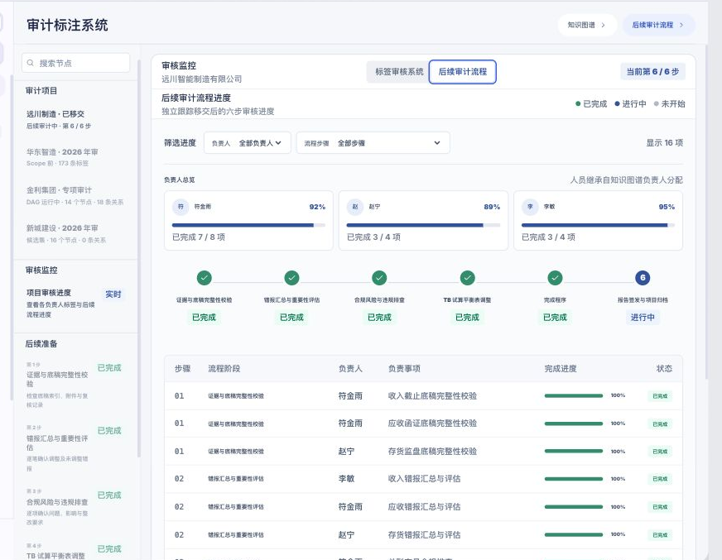
图 14 审核监控—后续审计流程

页面作用
汇总后续审计六个步骤中每位负责人的事项、完成比例和状态，支持只看指定负责人、指定步骤或两者组合。负责人继承知识图谱分配，复核事项统一归符金雨。
进入路径 后续审计流程 → 审核监控 → 项目审核进度 → “后续审计流程”。

使用步骤
- 使用负责人下拉框选择指定人员。
- 使用流程步骤下拉框选择第 1—6 步。
- 也可点击负责人总览卡片或流程轴节点快速筛选。
- 查看明细中的负责事项、完成进度和状态；需要时清除筛选。

交互逻辑
- 负责人和步骤支持组合筛选，并显示当前结果数量。
- 负责人总览随步骤筛选重新计算完成率。
- 流程轴保留全局上下文，非当前筛选步骤降低强调。
- 监控数据只读，具体处理仍在对应后续审计页面完成。
输出与流转 帮助项目负责人快速定位某个人在某一步的未完成事项，并据此跟进。

15

跨页面交互与状态规则
研发与测试应重点保证以下数据、状态和跳转逻辑一致。

数据承接
- 公共标签资产 → 候选标签集：保留标签 ID、版本、类型、执行方式和推荐理由。
- 候选标签集 → 项目知识图谱：冻结纳入结果，生成项目节点和 DAG 关系。
- 项目知识图谱 → 审核工作台：节点负责人直接成为标签任务负责人。
- 审核工作台 → 后续审计：只移交已锁定结论；缺失资料和异常处理轨迹必须保留。
- 知识图谱 → 底稿：来源标签负责人自动成为编制人；复核人统一为账号本人。
- 错报／合规／TB／完成程序 → 报告签发：未完成前置步骤时后续页面不可被误认为已完成。

状态语义
状态 | 含义 | 允许动作
待审核／未开始 | 尚未提交结论或前序步骤未完成 | 查看；满足条件后开始处理
处理中／进行中 | 已进入处理，但仍有资料或事项未闭环 | 补充资料、更新结果、提交复核
已通过／已完成 | 负责人已提交且复核条件满足 | 进入下一步；保留只读轨迹
已锁定／已归档 | 版本不再允许普通编辑 | 查看版本、审计轨迹与知识回流结果

关键验收检查
- 切换项目后，知识图谱、审核工作台、审核监控和后续审计流程均读取该项目数据。
- 负责人变更后，底稿编制人和后续审计负责人同步更新；复核人保持账号本人。
- 负责人／步骤筛选可组合、可清除，且结果数与明细一致。
- 第 1—6 步编号唯一且连续；已完成、进行中、未开始的视觉语义一致。
- 报告归档后，项目状态更新为已归档，并生成知识回流版本。
使用建议 日常执行从知识图谱或对应后续审计步骤进入；项目负责人使用审核监控跟进，不在监控页直接修改任务。

